请拿起你的指挥棒

屈穎妍 [有理儿有面](javascript:void(0);)

**有理儿有面**

微信号 youli-youmian

功能介绍 你说是不是

2019-11-16[原文](https://mp.weixin.qq.com/s?__biz=Mzg3MjEyMTYyNg==&mid=2247485618&idx=2&sn=bb46b3e651edaf72fecff971f787b31c&chksm=cef55cc7f982d5d1bb52dd80b7cbd7e13db3dc7d059c9819a16363913174b7c4d6eafef75cda&scene=27#wechat_redirect&cpage=89)

收录于话题

**本文作者：香港作家  屈穎妍**

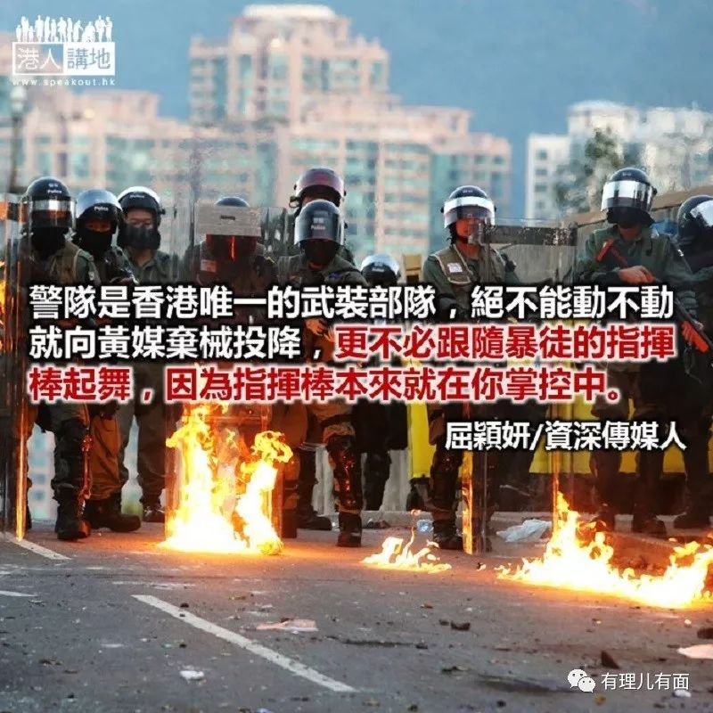

看战争电影，军队攻城之后第一件事，就是要控制两个地方，一是军火库，一是电台。前者是要保证武器在手，后者是要控制话语权。于是大家明白，为甚么香港今时今日会如此一败涂地。

明明有犀利武器，却束之高阁，自我阉割。明明有电台、电视、网站作宣传机器，却拱手相让，贴钱给敌人无限享用。于是，拿着最低档次武器的执法者，动一下都给人无限放大，由公帑养的传媒带头做敌人拉拉队，让警察动辄得咎。

昨天看警队记者会，黄媒记者毫无新意，问来问去又是那些中大天桥是不是私人地方？警察放催泪弹是否合法？……我倒想问：一间高等学府，应该是学生求学的地方，为甚么会有四百多枚汽油弹？为甚么会有过千暴徒？难道马料水已成兵工厂？抑或武器库？难道我们纳税人的钱已被用来培植恐怖份子？审计署能不能帮我们查查数？

同样，前日西湾河开枪案，记者一味狙击警察开枪有没有警告？合不合守则？真佩服那些大Sir，这些低级问题，答都多余，举枪指吓，本身已是一个警告动作，你们为甚么不去问问那暴徒是甚么人。

另一则交通警驾电单车冲向暴徒的画面，也是记者狙击目标。很多人看不过眼，觉得是警察刻意撞人，但换个角度看，交警的电单车其实是武器，那警察只是在善用他的武器而已。正如英国的骑警，那头大马，就是武器，尤其用来控制人群，非常管用。视频中那位交警很有分寸，其实他要把暴徒撞死，轻而易举，但他却技巧地穿插，好明显是在驱赶，而不是杀人。

武器在手，就要好好善用，交警驾电单车打出水平波，却因为媒体几句质问，被调离前线。警队是香港唯一的武装部队，绝不能动不动就向黄媒弃械投降，更不必跟随暴徒的指挥棒起舞，因为指挥棒本来就在你掌控中。

### 精选留言

用户设置不下载评论